 | 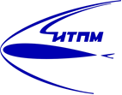 |  |  | 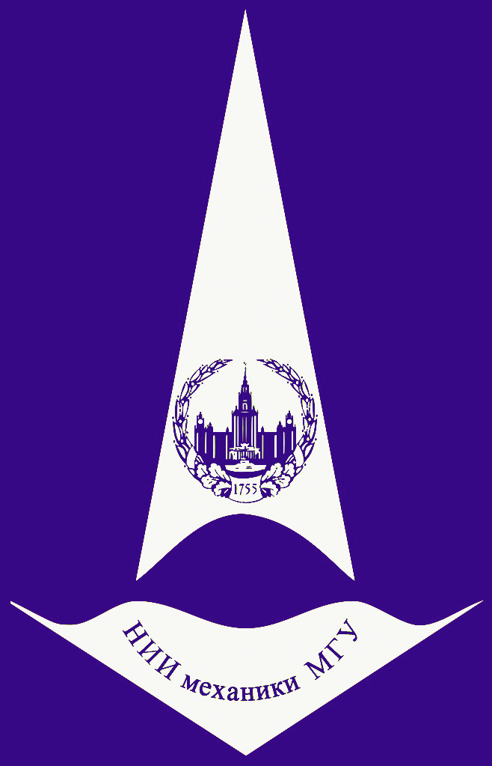
Видеосеминар по аэромеханике
28 ноября конференц-зал в 11:00
2017 г корп. №8
НЕСТАЦИОНАРНЫЕ ПРОЦЕССЫ КАК ОСНОВА СУЩЕСТВОВАНИЯ ГАЗОВОЙ ДЕТОНАЦИИ И ИСТОЧНИК СВЯЗАННЫХ С НЕЙ СТРУКТУР ТЕЧЕНИЙ. ОДНОМЕРНЫЕ ЯВЛЕНИЯ.
(online - трансляция из НИИМ МГУ)
Докладчик: | Марков Владимир Васильевич (НИИМ МГУ)
markov@mi.ras.ruras.ru
Семинар проходит в режиме телемоста ЦАГИ-ИТПМ СО РАН-СПбПУ-НИИМ МГУ

